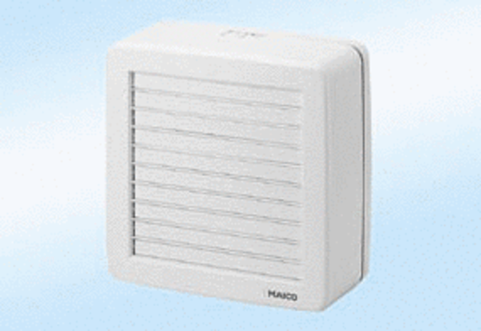Okenní ventilátor EV 26Obsah dodávky: 1 kusSortiment: C
Typové číslo: 0080.0815Výrobce: MAICO

